
 | A | L
IT | A
IT |  | I
P |  | T
S | NS
O | I
H
INFAAC N

N IO

TIL
NA | DE
 | LD
 | ESM
 | AÉ
 | L | X
 | U | I
 | D | C
 |  | O

F

E
D
E
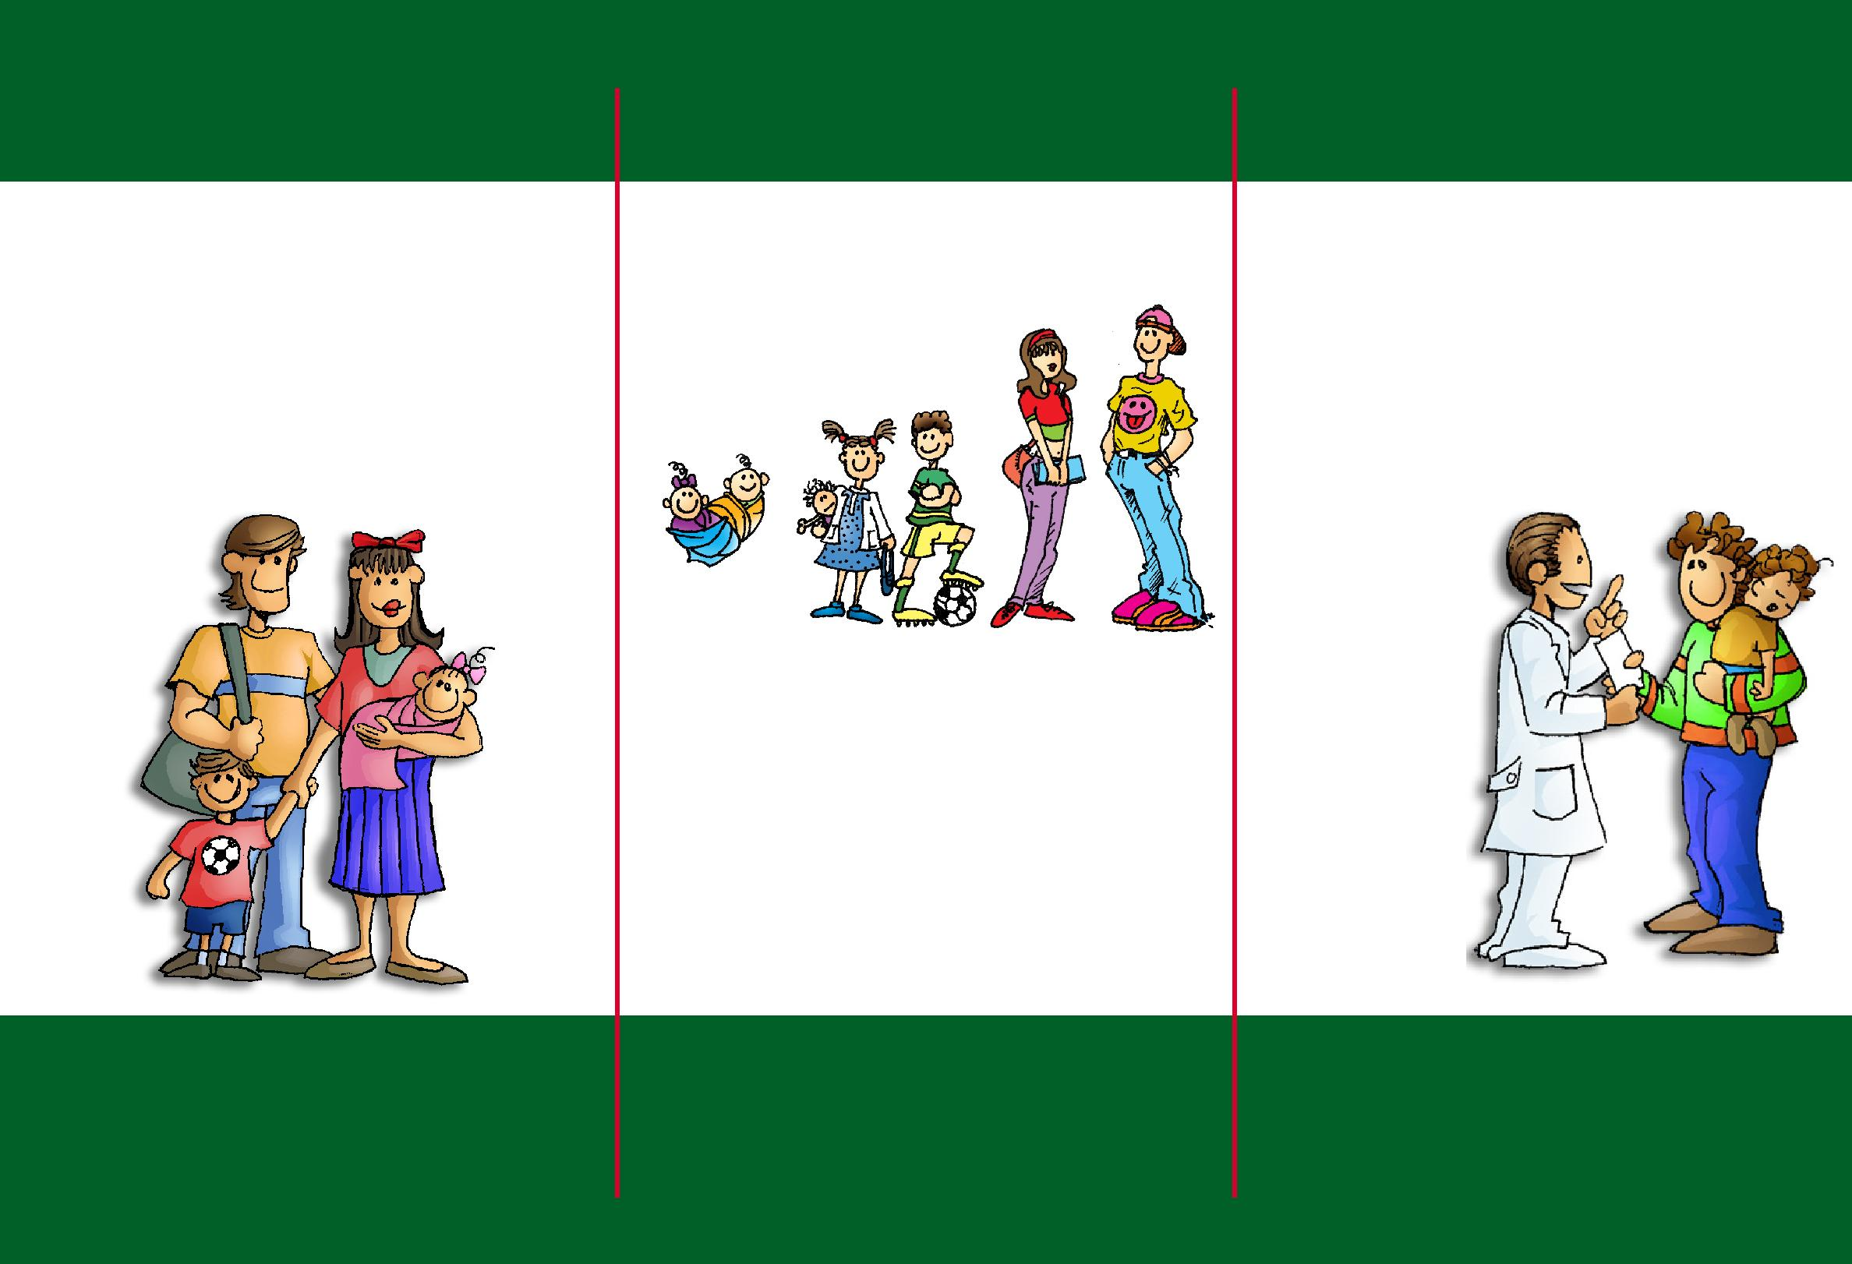
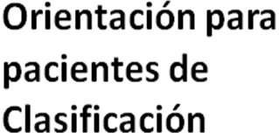

R

I

C

O

G Ó M

E

Orientación para pacientes de
Clasificación

¡Ayúdenos a servirle mejor!

Lea cuidadosamente la siguiente información.
Nuestro Hospital solo atiende a pacientes de alta especialidad
Hospital Infantil de México Federico Gómez
Dr. Márquez No. 162
Col. Doctores
Del. Cuauhtémoc
Tel. 5228-9917
www.himfg.edu.mx
Hospital Infantil de México Federico Gómez
Dr. Márquez No. 162
Col. Doctores
Del. Cuauhtémoc
Tel. 5228-9917
www.himfg.edu.mx

Requisitos

Edad de 0 a 16 años

No contar con seguridad social (IMSS, ISSSTE, etc.)

Padecer una enfermedad que requiera la atención en el tercer nivel (que amerite de médicos especializados y que no pueda ser manejada en otro sitio)

Acudir de lunes a viernes de 7:00 a 10:00 hrs. al Servicio de Clasificación, ubicado en la planta baja del Edificio Federico Gómez.
Directorio
Dr. José Alberto García Aranda
Director General
Dr. Jaime Nieto Zermeño
Director Médico
Dr. Juan José Luis Sienra Monge Subdirector de Pediatría Ambulatoria

Si se considera una emergencia, se le enviará de inmediato al servicio de Urgencias.

En el caso de que el problema de su paciente no pueda ser tratado en nuestra institución, se le dará el diagnóstico de probabilidad y se le enviará, mediante una hoja de referencia,

al hospital que cuente con la infraestructura necesaria para

su paciente y que, de ser posible, se localice cerca

del lugar donde usted vive.
En caso de sugerencias, quejas y/o felicitaciones, utilice los buzones o acuda a la oficina de Relaciones Públicas.

 | A | L
IT | A
IT |  | I
P |  | T
S | NS
O | I
H
INFAAC N

N IO
TIL
NA | DE
 | LD
 | ESM
 | AÉ
 | L | X
 | U | I
 | D | C
 |  | O

F

E
D
E

R

I

C

O

G Ó M

E

Manejamos un código de ética que puede consultarse en la página electrónica www.himfg.edu.mx, que corresponde

a la manera en que nos conducimos profesionalmente.

El personal del Hospital Infantil de México Federico Gómez debe actuar con

responsabilidad, rectitud y ser un ejemplo para los ciudadanos practicando los valores de:

INTEGRIDAD

Cumplir con el deber con honestidad y apego a la verdad para fomentar la credibilidad de nuestra institución y generar una cultura de confianza y desarrollar modelos de asistencia, investigación y enseñanza acordes a la

población que atendemos.

IMPARCIALIDAD

Actuar sin preferencias o privilegios de organización o persona alguna; tomar decisiones y ejercer las funciones de manera objetiva sin prejuicios personales

y sin la influencia indebida de otras personas u organizaciones.
Dudas y aclaraciones:
Servicio de Clasificación
Tel. 5228-9917, ext.: 2475
www.himfg.edu.mx

Código de ética y valores

GENEROSIDAD

Mantener una actitud sensible y solidaria, de respeto y apoyo para nuestros pacientes y compañeros.

SOLIDARIDAD

Dar a las personas un trato digno, cortés, cordial y tolerante; reconocer y considerar en todo momento los derechos, libertades y cualidades en todos los procesos de asistencia, enseñanza e investigación.

TRANSPARENCIA

Permitir y garantizar el acceso a la información institucional en apego a las normas vigentes. Rendir cuentas ante la sociedad en forma adecuada y sujetarse a la evaluación de la propia sociedad.

IGUALDAD

En el trato que los pacientes y sus familias reciben durante el proceso de atención y para mantener un entorno laboral equitativo.

LIDERAZGO

Promoverlos valores y principios mediante el ejemplo personal, aplicar cabalmente este Código de Ética y el Código de Conducta de la institución. Fomentar una

cultura de ética y de calidad en el servicio.

JUSTICIA

Conducirse siempre con apego a las normas jurídicas, respetar el Estado de Derecho, esta es una responsabilidad que se debe asumir y cumplir.

HONRADEZ

Ejercer sus funciones sin favores de terceros ni aceptar compensaciones o prestaciones de persona u organización

que puedan comprometer nuestro desempeño.

ENTORNO CULTURAL Y ECOLÓGICO

Llevar a cabo las tareas sin afectar el patrimonio cultural ni el ecosistema. Respetar, defender y preservar la cultura y al medio ambiente.

